Lang, lang ist es her…(Gedanken zum 50 jährigen Bestehen des SKNH)

Vorbemerkungen

Am 12. März 1959 wurde in Genf der “Schweizerische Klub für nordische Schlittenhunde“, wie er damals noch hiess, gegründet. Was diese Schlittenhunde anbelangt, gab es in unserem Land einige Samojeden, die Grönlandhunde der Jungfraubahngesellschaft und einige Grönlandhunde in Privatbesitz, letztere meist Abkömmlinge der Polarexpeditionen von Paul-Emile Victor. Der Siberian Husky war in den Jahren 1954, 1957 und 1958 in genau drei Exemplaren erstmals aus den USA in die Schweiz importiert worden, aber leider existierte von ihnen nur ein einziger reinrassiger Wurf. Dagegen war der Rüde – ein internationaler Schönheitschampion – mehrere Male eingesetzt worden, um Grönlandhündinnen zu decken. Dies unter der irrigen Annahme, dass jene „Huskies“ aus den USA einfach zu den übrigen „Polarhunden“ oder „Eskimohunden“ geschlagen werden konnten und dass ohnehin alles mehr oder weniger dasselbe sei. Die aus solchen Kreuzungen resultierenden Nachkommen – Bastarde nach heutigem Wissen – wurden nicht bloss in Schweizerische Hundestammbuch (SHSB) eingetragen, nein, sie wurden auch an Ausstellungen gezeigt und prämiert und als „nordische Hunde“ sogar zur Weiterzucht eingesetzt. Kurz, es herrschten damals chaotische Zustände. Eine Vielzahl von arktischen Hundeexemplaren fand sich in der kynologischen Fauna und ein Wirrwarr von Rassebezeichnungen machte es schwer, für Zucht und Ausstellungen die richtige Lösung zu treffen.

„Um dem neu gegründeten Klub zu ermöglichen, seine Zuchtziele richtig zu verfolgen“, bemühte sich nun Herr Emil Bukhard, der damalige Präsident des AA für das Zuchtwesen der SKG, um die Herausgabe einer kleinen Broschüre, enthaltend die Historien und Standards der vier wichtigsten Schlittenhunderassen (Alaskan Malamute, Grönlandhund, Samojede, Siberian Husky). Für die Materialbeschaffung zu jener Broschüre hatte man sich u.a. in Nordamerika informiert und der American Kennel Club (AKC) hatte denn auch bereitwillig die Erlaubnis erteilt, die Historien und Standards aus seiner offiziellen Publikation „The Complete Dog Book“ zu übersetzen und zu veröffentlichen. Gleichzeitig wurden Kontakte zu den diversen Spezialklubs in deren Stammländern aufgenommen, die ja definitionsgemäss für die Formulierung (und eventuelle Änderungen) der Rassestandards verantwortlich sind. Frau Helly Vogt, die spätere, langjährige Zuchtwartin des SKNH, zeichnete für die Übersetzung der Standards verantwortlich. Diese erste Standardbroschüre sollte sich als wegleitend und bahnbrechend für das nachträgliche Geschehen erweisen.

Zu Beginn der sechziger Jahre erhoben sich nämlich nun warnende Stimmen, welche forderten, dass man der unglücklichen Vermischung verschiedener Rassen ein Ende bereite, ja dass überhaupt dem ganzen Zuchtgeschehen einmal Einhalt geboten werde und erst, nachdem man eine fachlich vertretbare neue Grundlage erarbeitet habe, die Haltung und Zucht der einzelnen nordischen Rassen weiterzuführen sei. Im Jahre 1963 fand denn auch jene denkwürdige erste Ankörung des SKNH statt, wo von einem Tag auf den anderen zahlreichen Kreuzungshunden jegliche Zuchtbewilligung abgesprochen und damit auch eine weitere Beteiligung an Ausstellungen untersagt wurde und wo die vom SKNH als Spezialklub angestrebte Förderung der echten nordischen Hunderassen auf ein sicheres und neues Fundament gestellt wurde. An Bedeutung stand jene Ankörung der eigentlichen Klubgründung in nichts nach. Von diesem Zeitpunkt an begann die erfolgreiche Entwicklung der Haltung und Zucht der nordischen Hunderassen in der Schweiz.

Paradoxerweise waren der SKNH und der schweizerische kynologische Dachverband, die „Schweizerische Kynologische Gesellschaft“ (SKG) ihrer Zeit in Europa weit voraus. Die in Brüssel angesiedelte internationale kynologische Dachorganisation, die „Fédération cynologique internationale“ (FCI) sprach nämlich noch jahrelang von „Eskimohunden“ oder „Polarhunden“ und führte diese Kategorien auch noch an den internationalen Hundeausstellungen. Dank unermüdlichen Anstrengungen des SKNH, unterstützt von der SKG, dem AKC, dem CKC (Canadian Kennel Club), dem SHCA (Siberian Husky Club of America) und den kynologischen Dachverbänden Hollands und Deutschlands (Raad van Beheer und VDH) bequemte sich die FCI schliesslich jedoch im Jahre 1966 zur offiziellen Anerkennung der beiden Rassen Siberian Husky und Alaskan Malamute. Und ein Jahr später erfolgte auch die Anerkennung der Rasse des Grönlandhundes durch die FCI und damit die Tilgung der Begriffe „Polarhunde“ und „Eskimohunde“ von Rasselisten und Ausstellungskatalogen.

Im Jahre 1968 erhielt ich vom SKNH den Auftrag, eine „neue Standardbroschüre“ zu verfassen, da die ursprüngliche vergriffen war und der SKNH mittlerweise auch die nordischen Jagdhunderassen, die nordischen Wach und Hütehunderassen sowie die asiatischen Spitze betreute. Es entstand jedoch weit mehr als eine Standardbroschüre. Das unter dem Titel „Unsere nordischen Hunderassen in Wort und Bild“ veröffentlichte Werk löste im In- und Ausland ein beachtliches Echo aus und wurde sowohl von kynologischen Landesverbänden, Klubfunktionären, Ausstellungsrichtern Haltern und Züchtern ja generell von Liebhabern der nordischen Hunderassen mit grossem Interesse Willkommen geheissen.

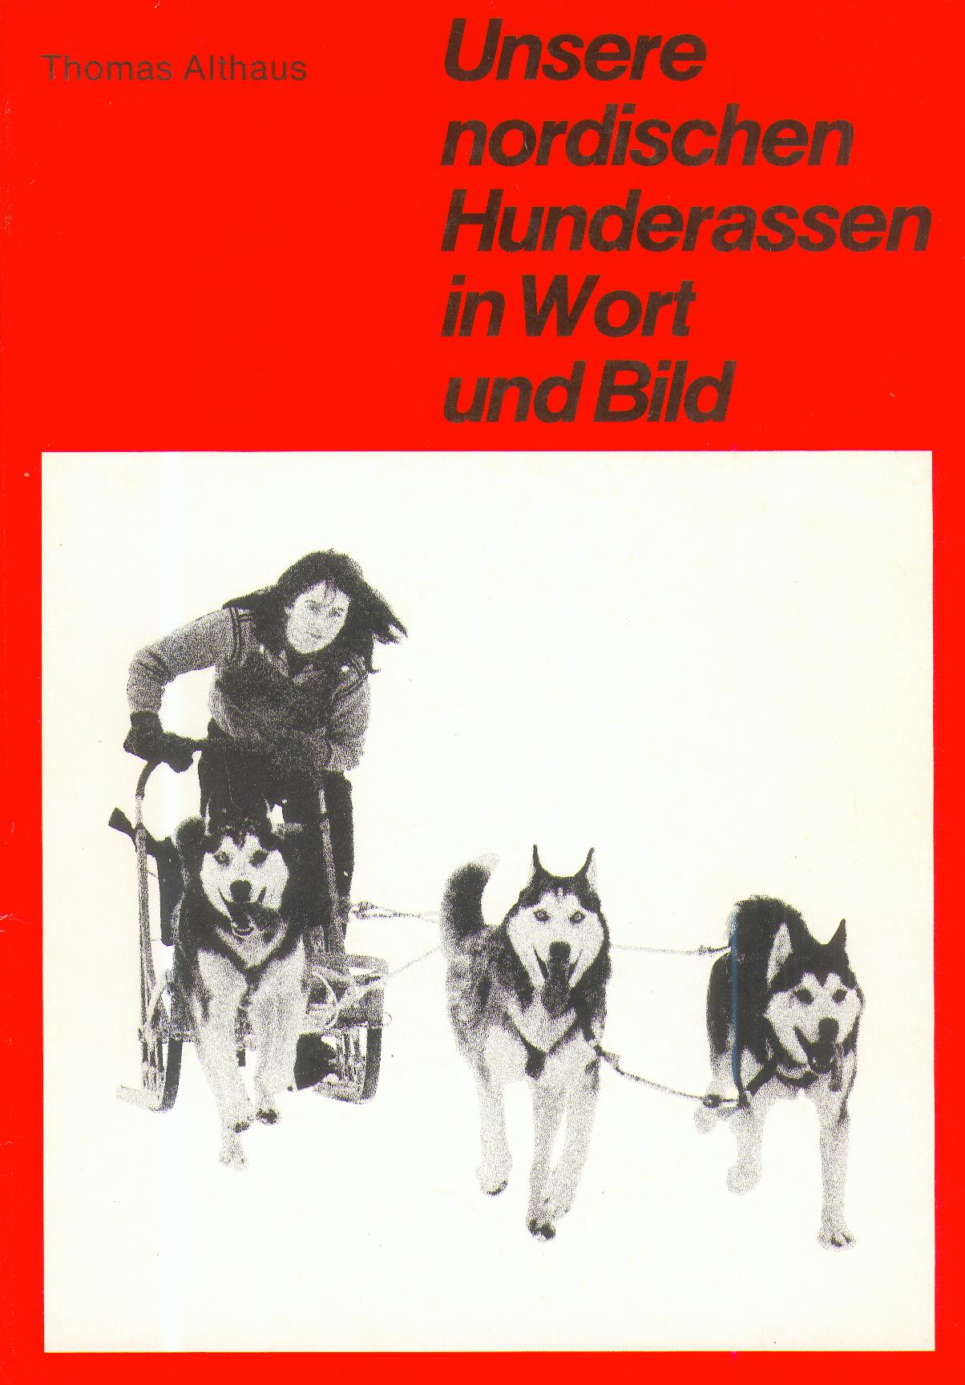

Eine zweite, und später eine dritte überarbeitete Auflage folgten. Noch heute wird dieses Buch von vielen als Standardwerk im deutschsprachigen Raum angesehen, obwohl es inhaltlich den Stand im Jahre 1980 wiedergibt. Und mit Erheiterung aber gelegentlich auch mit Irritation treffe ich in Büchern über nordische Hunde oder einzelne nordische Hunderassen anderer Autoren immer wieder auf Sätze oder gar ganze Abschnitte, die Wort für Wort aus meinem Buch abgeschrieben wurden, natürlich ohne Quellenangabe oder mich oder den SKNH um Erlaubnis gefragt zu haben…
Aber jetzt eile ich der Zeit voraus. Lassen Sie mich erzählen, wie ich überhaupt auf den Hund, den nordischen Hund, gekommen bin.

Meine eigene Geschichte

Ich wuchs ohne Hunde auf. In unserer Dreizimmerwohnung in einem Wohnblock war dafür kein Platz. Fernsehen gab es damals auch noch nicht und so ging ich mit Hilfe von Büchern virtuell auf Reisen und Abenteuer. Ein Buch, welches mich besonders faszinierte, war „Baldy, die Geschichte eines Schlittenhundes“ von Esther Birdsall Darling (Englisch: „Baldy of Nome“). Ich wusste damals nicht, dass dieses Buch auf wahren Ereignissen beruhte oder dass Baldy fast wie ein Entlebucher Sennenhund ausgesehen hatte, ja ich hatte keine Ahnung von Schlittenhunden und Schlittenhunderennsport.

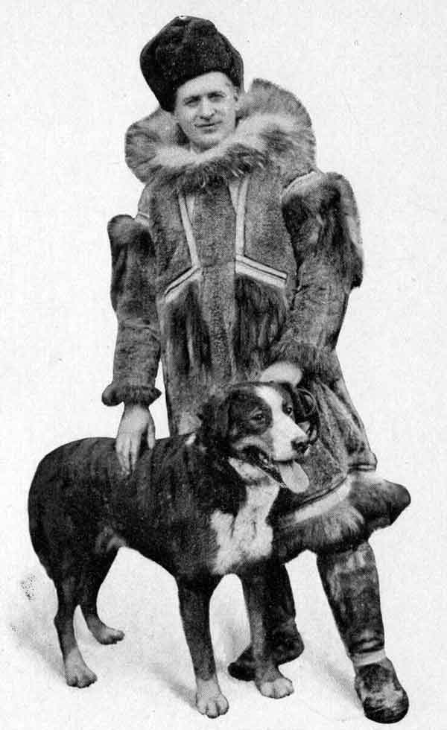 „Baldy“ und Scotty Allen

So sah ich mich also in Gedanken mit einem - Chow-Chow-Gespann (!) über den Schnee des Berner Oberlandes fahren. Chow-Chows deshalb, weil es die einzige mir bekannte einigermassen nordisch anmutende Hunderasse war (von den Samojeden in der Schweiz wusste ich nichts). Oh ja, es gab sie natürlich auch noch, die „Eskimohunde“ auf Eigergletscher und hie und da sah man ein oder zwei Exemplare an den Hundeausstellungen, aber der Fall war klar: „Diese Hunde kannst du nicht im Unterland halten. Die gehören in die Berge und auf die Gletscher“, wie mir vom sie begleitenden damaligen Hundewärter der Jungfraubahn unmissverständlich und endgültig mitgeteilt wurde. Das war das vorläufige Ende meiner Träume.

Und dann reiste ich im Jahre 1963 für ein Studienjahr nach Colorado Springs, wo ich mich dem dortigen College-Skiteam anschloss und an den Winterwochenenden in den Rocky Mountains Skirennen fuhr. Plötzlich war es dann, als würde aus einer Fata Morgana Wirklichkeit: In Steamboat Springs, aber auch in Vail und Aspen, sah ich – für mich fast unglaublich - Menschen wie ich und Du, die in der Tat Hundeschlitten auf eine Schneepiste stellten, ein paar Schlittenhunde einspannten und zu einer wunderbaren Fahrt im stiebenden Schnee aufbrachen ! Mir war es, als hätte man mir ein Fenster aufgetan und ich fing mich brennend an für diese Menschen, diese Hunde und diese Sportart zu interessieren. Man erklärte mir den Unterschied zwischen „Siberian Huskies“, „Alaskan Malamutes“, vergass aber auch die Samojeden und die „Eskimo Dogs“ nicht. Und als ich sah, dass einer meiner Studienkollegen eine Siberian Husky hielt und weder in den Bergen noch auf Gletschern wohnte, war der Fall für mich klar: So einen Hund wollte ich als Souvenir von meinem Studienjahr heimbringen. Um ja nichts falsch zu machen, setzte ich mich hin und schrieb einen Brief an Herrn Ferdinand Schmutz, den damals wohl bekanntesten Kynologen in der Schweiz und bat um Rat. Dieser Herr Schmutz leitete meinen Brief an Rita Trainin weiter, die damals im neu gegründeten SKNH Zuchtwartin war. Sie schrieb mir sofort zurück, sagte mir, es gebe in der Schweiz bloss eine Handvoll Siberian Huskies (Winnie of Whalom und ihren Wurf [„v. Nordpol“] und einen aus den USA importierten Rüden) und ich solle doch schauen eine Hündin (schwarz-weiss mit blauen Augen) mitzubringen. Über ein Inserat in der „Denver Post“ fand ich die Baltic Kennels und dort meine „Arctica of Baltic“, die mir wenige Wochen nach meiner eigenen Rückreise in die Schweiz nachfolgte. Kaum war ich wieder in Bern, wurde ich vom damaligen Präsidenten des SKNH kontaktiert, der mich über die neuesten Ereignisse ins Bild setzte und mir von den Plänen erzählte, den Hunden auch Gelegenheit zu geben, Arbeit am Schlitten zu verrichten (an Schlittenhunderennsport wagten wir kaum zu denken…). Da aber niemand wusste, wie ein Geschirr für einen Schlittenhund und wie ein Hundeschlitten aussehen sollte, fragte man mich, ob ich helfen könnte. Es gab damals eine kleine Zeitschrift genannt „Northern Dog News“, die in Seattle hergestellt wurde. Ich nahm Kontakt mit der Herausgeberin auf und erzählte ihr von unseren Plänen und Problemen. Es ging nicht lange und ich hatte nicht nur eine Anleitung inklusive Skizze für die Herstellung eines Hundegeschirrs in der Hand, sondern auch für den Bau eines Rennschlittens. Es reichte gerade noch ein paar Geschirre in drei Grössen herstellen zu lassen und dann trafen wir Schlittenhundepioniere uns im Januar 1965 schon beim ersten Schlittenhundelager in Siehen im Emmental. Für dieses Lager mussten wir, als Unterkunft für die Hunde, einen möglichst sauberen, leeren Kuhstall mieten und dorthin transportierten wir, noch im Spätherbst vor dem ersten Schnee, per Lastwagen von der SKG ausgeliehenes Boxenmaterial. Im Stall bauten wir (Baschi Schmid und ich) etwa 12 Boxen auf und belegten den Boden mit einer dichten Lage Stroh. Es wurde so heimelig und gemütlich, wir hätten am liebsten selbst darin übernachtet. Nach diesem Konzept führten wir noch mehrere Jahre lang unsere Schlittenhundelager, welche allmählich europaweiten Bekanntheitsgrad erreichten, durch. Kurz vor Beginn des Lagers in Siehen schneite es übrigens so reichlich, dass man sich den Zugang zu „unserem“ Stall durch eine metertiefe Schneeschicht bahnen musste. Es kamen nun also die Lagerteilnehmer an: Aus Deutschland zwei Grönlandhundebesitzer – der eine war ein Professor der Medizin – und aus der Schweiz einige Samojeden und praktisch alle Siberian Huskies mit ihren Besitzern und letztlich der damals einzige Alaskan Malamute in unserem Land. Robert Zimmermann hatte fünf Hundeschlitten herstellen lassen, welche heute wohl etwas abenteuerlich wirken würden, aber in Anbetracht, dass dem Schreiner keine Pläne vorgelegt werden konnten (meine Anleitung zu Bau eines Rennschlittens war zu spät eingetroffen), erfüllten sie ihren Zweck und fanden sogleich ihre Abnehmer, ebenso wie die Hundegeschirre. Baschi Schmid, der durch seine schwedische Frau Kontakte zu den Pulka-Sportlern in Skandinavien hergestellt hatte, führte uns gekonnt und mit tadellosem Material ausgerüstet, auch in die Geheimnisse des „skandinavischen Stils“ ein. Nun konnte es also losgehen. Die Tage dieses ersten Lagers waren ausgefüllt mit gemeinsamen Ausbildungs- und Trainingsstunden, vielen Gesprächen, dem Austausch von Wissen und Erfahrungen und dem Schmieden von Plänen für die Zukunft. Auch das Fernsehen und die Presse besuchten uns und berichteten über unser seltsames Treiben in die weite Welt.

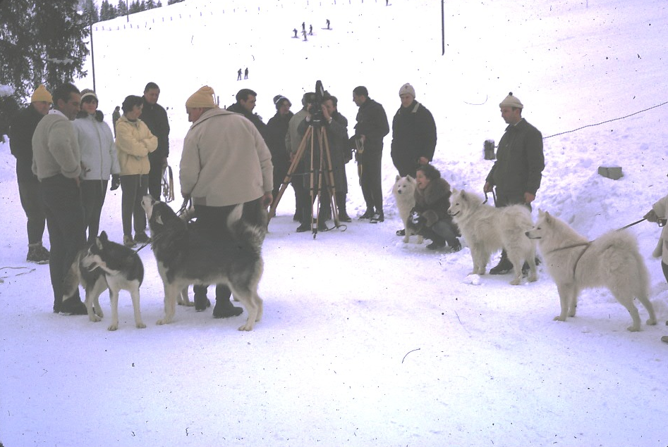
Besuch des Schweizer Fernsehens und anderer Medien im Schlittenhundelager in Siehen 1965

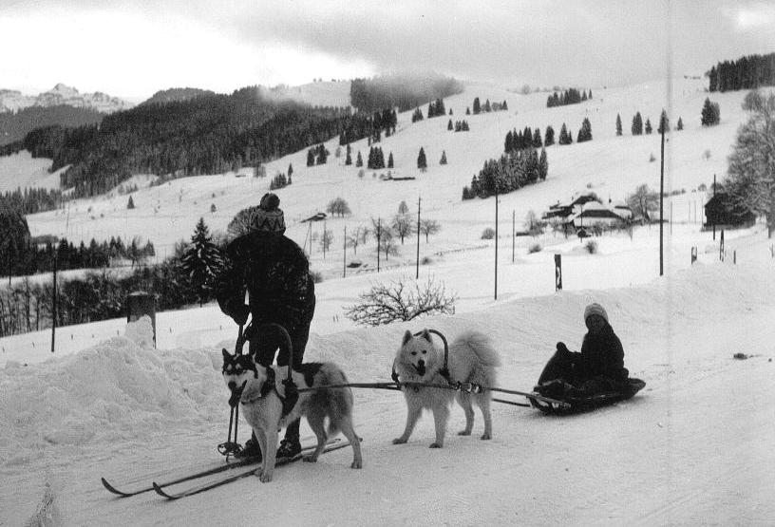
Baschi Schmid im Schlittenhundelager in Siehen bei einer Demonstration des „skandinavischen Stils“.

Natürlich versuchten wir, auch den Hunden begreiflich zu machen, worum es ging, Gespanne zusammenzustellen und einige Trainingsfahrten auf der schneebedeckten Passstrasse durchzuführen (weil für den Pass Wintersperre herrschte, kamen praktisch keine Autos), ja beim Abschluss des Lagers konnten wir sogar ein erstes Rennen durchführen. Die Distanz betrug vielleicht so gegen 2 Kilometer. Wer es gewann, entzieht sich meiner Kenntnis, aber wir waren stolz, erfahren und gezeigt zu haben, dass dieser Sport in der Tat auch bei uns möglich war. Übrigens: Auf dem Resultatblatt wurden auch die Namen der vierbeinigen Konkurrenten aufgeführt.

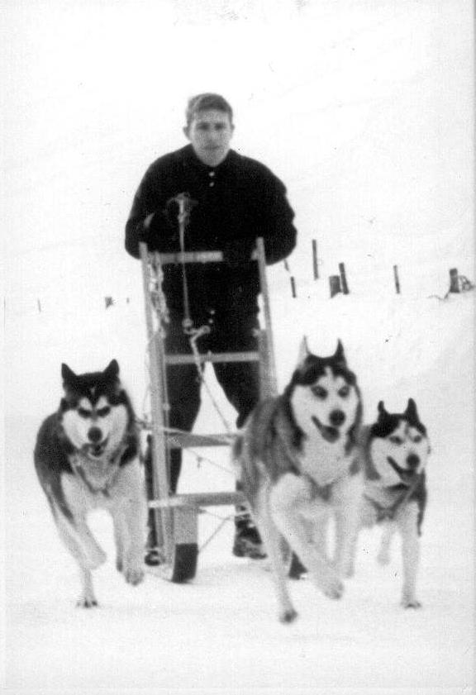
Das war ich 1965 auf dem Schlittenmodell „Zimmermann“ mit der Alaskan Malamute Hündin (l) und zwei Siberian Huskies von zwei Besitzern. Kein Hund gehörte mir (mein eigener Hund war noch zu jung für eine Arbeit im Team). Das Gespann wurde während der Lagerwoche gebildet.

Im darauf folgenden Sommer ging ich daran, die Anleitung für den Bau eines Hunderennschlittens umzusetzen und baute einen solchen Schlitten, nicht zuletzt um meinen Musherkollegen am nächsten Schlittenhundelager zu zeigen, wie so ein Gerät auszusehen hatte. Das Resultat konnte sich sehen lassen, fand sogar Nachahmer und hat mir manche Jahre als solider Trainingsschlitten gedient.

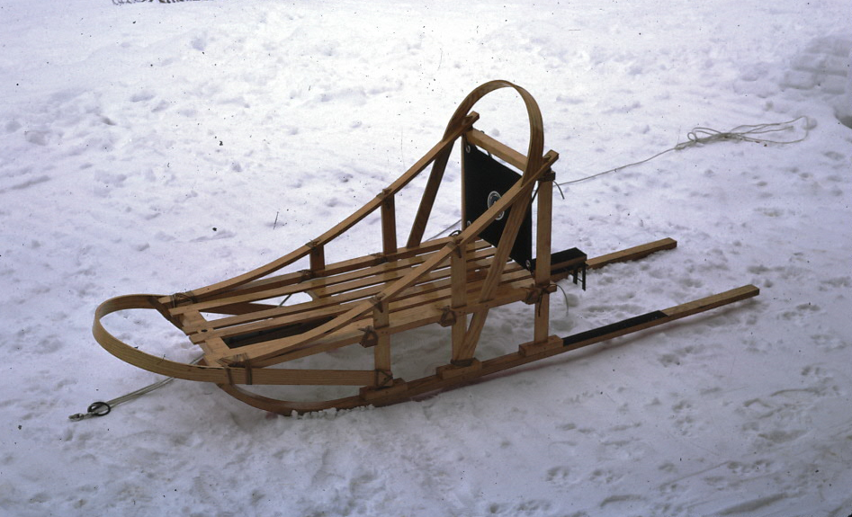
Der erste „richtige“ Hunderennschlitten Marke „Eigenbau“ im Schlittenhundelager Gerschnialp 1966.

Baschi Schmid hatte nicht nur – zusätzlich - einen norwegischen Lastschlitten, wie er für die Grönlandhundepatrouillen auf den norwegischen Langlaufloipen eingesetzt wurde, importiert, sondern er liess gleichzeitig auch einige skandinavische Pulkas in die Schweiz einfliegen. Sie waren aus Holz gebaut, wunderbar anzusehen und fanden am Schlittenlager sogleich reissenden Absatz – damit war auch der Pulka-Sport aus der Taufe gehoben worden.

Das zweite Schlittenhundelager 1966 (und dann auch das dritte, 1967) wurde auf Gerschnialp ob Engelberg durchgeführt. Wiederum mieteten wir einen Stall und transportierten per Lastwagen und via Bergbahn Boxenmaterial vor dem ersten Schneefall ins Gebirge um für die Unterkunft unserer vierbeinigen Teilnehmer gerüstet zu sein. Die Strohballen wurden von Baschi Schmid und mir vor dem Lager per Schlittenhundegespann in mehreren Transporten vom Tal über die Skipiste auf Gerschnialp verfrachtet – notabene mit genau denjenigen Hunden, die wir später auch am Rennen einsetzten. Alle Teilnehmer wurden mit ihren Hunden mit der Bergbahn auf Gerschnialp gehievt. Die Fortschritte in nur einem Jahr waren erstaunlich: Wir besassen, wie erwähnt, geeigneteres Material, die Hunde waren besser trainiert worden und zwar nicht nur als Einzelhunde, sondern z. T. als vollständige Gespanne (Josef Felder, Werner Pfister, Robert Zimmermann) und was wir auf der uns zur Verfügung gestellten etwa 4 Kilometer langen Trainings- und Rennpiste zeigten, war richtiger, wenn auch – zugegeben – noch recht „hobbyhafter“ Schlittenhundesport.

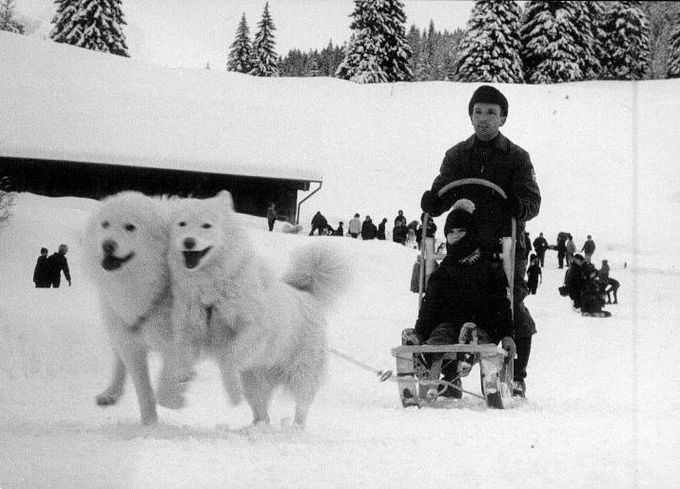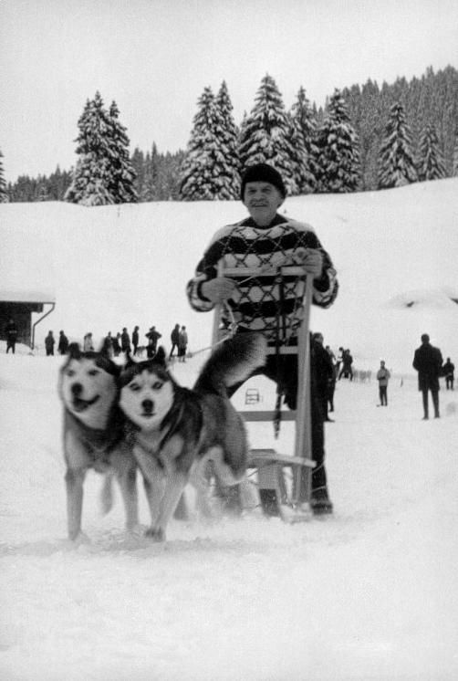

Robert Zimmermann mit seinem Samojedenge- Und Werner Pfister mit seinen Siberian
spann (Gerschnialp 1966). Huskies (Gerschnialp 1966)

Nach wie vor aber stellten wir am Lager selbst noch weitere ad hoc-Gespanne zusammen. Das Schlittenhundelager des SKNH war besonders für die Besitzer von Schlittenhunden europaweit zu einem Ereignis geworden. Wir hatten Teilnehmer nicht nur aus Deutschland, sondern auch aus Skandinavien und – in der Form von Lisbeth Urlus – insbesondere aus Holland. Doch darüber später. Wer irgend etwas mit nordischen Hunden zu tun hatte, besuchte uns auf Gerschnialp. So kamen die Mitglieder einer schweizerischen Grönland-Expedition zu uns und berichteten über ihre Erlebnisse, aber auch Margarete Wunsch, die Autorin des Buches „Finnische Hunde und nordische Jagd“ beehrte uns mit ihrem Besuch, erzählte uns von den Erlebnisse mit nordischen Jagdhunden in Skandinavien – und weckte unser Interesse auch an diesen Hunderassen. Wir waren nämlich in keiner Weise reine Schlittenhunderasse-Puristen oder gar -Fanatiker, sondern begierig, möglichst viel über die nordischen Hunderassen generell zu erfahren. Wir fanden es spannend, von den nordischen Jagd- und Hütehunderassen zu hören und freuten uns wenn wir auch Besitzer solcher Rassen in unseren Lagern antrafen oder wenn sie sich gar entschlossen in unserem SKNH mitzumachen und Mitglied zu werden. Gefördert wurde dies nicht zuletzt durch unsere damalige Zuchtwartin Rita Trainin, selbst eine Finnin, welche Kontakte zu all den Rasseklubs für nordische Hunde in den Ursprungsländern herstellte und uns diese Rassen näher brachte. Wir lernten dadurch neue und andere Facetten unserer Hunde kennen, die ja alle so faszinierend in ihrer Eigenart sind, aber doch so viele Ähnlichkeiten untereinander aufweisen. Ich glaube, ich idealisiere die alten Zeiten nicht, wenn ich sage, dass wir damals europaweit eine einzige kameradschaftliche verbundene grosse Familie von Besitzern nordischer Hunde darstellten, welche sich durchaus bewusst war, gemeinsam als Pioniere etwas Spannendes, Neues und Zukunftsträchtiges aufzubauen. Wir gingen auf einander zu, im Bewusstsein, dass wir gegenseitig von unserem Wissen und unseren Erfahrungen profitieren konnten. Deshalb schaue ich mit Wehmut und grossen Bedenken auf die gegenwärtige Entwicklung im SKNH, mit seinen Aufspaltungs- und Auflösungstendenzen – notabene in einer Zeit wo man fast nur noch von Fusionen spricht und hört, nach dem Motto „gemeinsam ist besser als getrennt“, nicht zuletzt weil dies fruchtbare Synergien und bessere Ergebnisse bringt, der Effizienz förderlich ist, die besten Kräfte konzentriert und jedwelche Ressourcen einspart.

Doch nun zum Jahre 1967. In diesem Lager geschah Wichtiges für die weitere Entwicklung: Die Holländer kamen nämlich nicht nur als Kleindelegation, wie 1966, sondern fielen geradezu als „holländische Armada“ auf Gerschnialp ein. Lisbeth Urlus, eine Stewardess (wie man sie damals noch nannte) hatte nämlich einem Fluglotsen der KLM (Leo van Groenewegen) und einem KLM Piloten (Lau van Leeuwen) von dem Seltsamen erzählt, was sich da auf einer Alp in der Schweiz zutrug und diese beiden, welche Schlittenhunderennen in Alaska gesehen hatten, kauften sich ein paar Hunde und kamen, um uns das Fürchten zu lernen. Wir staunten nicht schlecht, als wir ihre Vierbeiner sahen: Alles irgendwelche Kreuzungshunde, teilweise mit struppigem Fell, einzelne fast Collie-ähnlich, andere mit Hängeohren, also alles in allem nicht das, was wir, die wir uns erst einige Jahre vorher darauf geeinigt hatten, reine nordische Hunderassen zu züchten und zu fördern, an unseren Lagern und Rennen wünschten. Glücklicherweise gelang es mir – einmal mehr mit einem am Lager selbst zusammengestellten und trainierten Gespann von Siberian Huskies - die „Holländer Raketen“ zu schlagen. Das gab Leo und Lau einiges zu kauen und zu überlegen. Sie kamen in den folgenden Jahren wieder, aber mit ganz anderen Hunden und gaben dann uns einiges zu kauen und zu überlegen. Aber davon später.

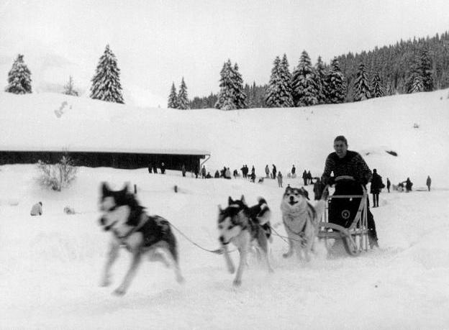
Mit diesem – am Lager selbst zusammengestellten und trainierten Siberian Husky Gespann – konnte ich das Rennen 1967 gewinnen und die „holländische Gefahr“ fürs erste bannen. Das Gespann war so schnell, dass es der Fotograf nicht scharf abbilden konnte…Der Leithund ist übrigens meine im Jahre 1964 aus den USA importierte Hündin „Arctica of Baltic“.

Bevor ich auf das denkwürdige Lager im Jahre 1968 eingehe, möchte ich in der Zeit noch einmal auf das Jahr 1966 zurückkehren. In diesem Sommer reiste ich nämlich noch einmal in die USA, doch diesmal als schweizerischer Schlittehundeexperte ! Ich hatte mir ein entsprechendes Programm zusammengestellt: Im Osten der USA besuchte ich Anna Mae Forsberg (Savadjaure Kennels), Lorna Demidoff (Monadnock Kennels), Dr. Roland und Louise Lombard (Igloo Pac Kennels) und Dr. Charles Belfort, in Kalifornien war ich Ehrengast an der „National Siberian Husky Specialty“ und traf zahlreiche bekannte, zwei und vierbeinige Siberian Husky Persönlichkeiten und im Nordwesten besuchte ich die Familie Thompson (Herausgeber der heute fast legendären „Northern Dog News“) und als Höhepunkt Leonhard Seppala ! Ich habe wohl nie mehr in meinem Leben mehr über die Geschichte des Siberian Husky erfahren als an diesem unvergesslichen Nachmittag, bei jener eindrücklichen, liebenswerten und weltberühmten Schlittenhundelegende.

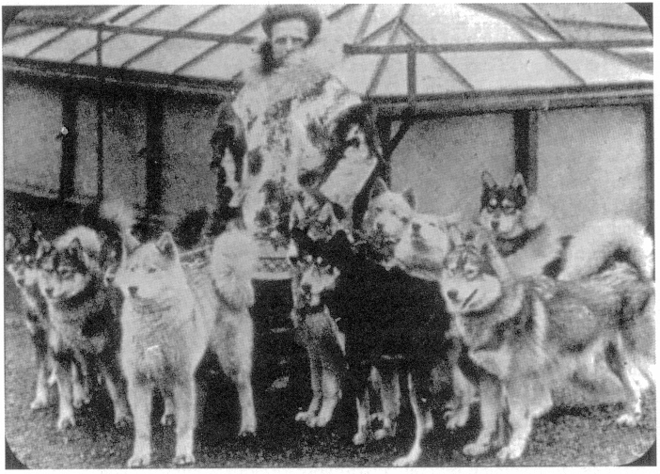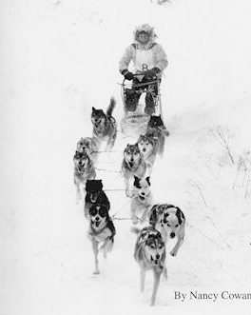
Leonhard Seppala und seine Siberians um 1920 „Doc“ Roland Lombard war, als ich ihn besuch-
te, ebenfalls bereits eine Legende, gewann er
doch damals regelmässig als Ost US-Ame-
rikaner in den zu jener Zeit härtesten Schlit-
tenhunderennen der Welt in Alaska.
(Titelblatt der Broschüre „The Training and Racing
Journals of Roland and Louise Lombard“ von
Nancy Cowan)

An Erfahrungen, an Wissen und an Anregungen reich kehrte ich Ende 1966 in die Schweiz zurück und wusste gleichzeitig, dass unsere Bestrebungen zum Aufbau der Zucht der nordischen Hunderassen und eines europäischen Schlittenhundesports in den USA nicht nur mit Interesse zur Kenntnis genommen wurden, sondern dass wir jederzeit auf uneingeschränkte, vielseitige Unterstützung von jenseits des Atlantiks rechnen durften.

Auch in der Schweiz selbst nutzten wir jede Gelegenheit, um auf unsere Bestrebungen aufmerksam zu machen. So beteiligten wir uns an der IHA Bern im Jahre 1967 am Corso mit einem tatsächlich funktionierenden ad hoc Gespann (Hunde mehrerer Besitzer) auf Rasen im damaligen Allmendstadion, dem heutigen „Stade de Suisse“, vor eindrücklicher Zuschauerzahl.

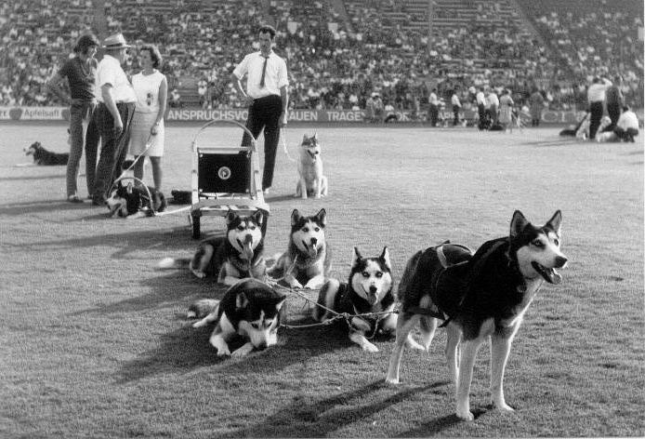
Unser Schlittenhundegespann an der IHA Bern 1967 (im Hintergrund Sepp Schönenberger, Ruth Trautmann und Eddy Habegger).

Und so kam also das Schlittenhundelager 1968. Nach Gerschnialp zog es uns diesmal auf die Axalp. Das Einrichten der Unterkünfte für die – nun schon recht zahlreichen – Hunde war schon fast Routine. Für die zweibeinige internationale Teilnehmerschar belegten wir in diesem Januar das ganze Hotel „Axalp“ . Diesmal gehörte mit Stina Blomqvist auch eine veritable norwegische Siberian Husky Besitzerin dazu. Erstmals nahm auch Hans Knubel mit seinen Akita Inus am Lager – und auch am Rennen (!) – teil und Hellly Vogt tauchte erstmals an unseren Rennen auf, wie auch Eddy Habbegger.

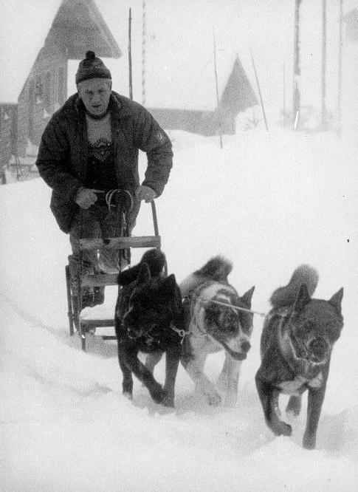
Hans Knubel mit seinem Akita Dreiergespann auf Axalp 1968 – ja, ja, auch die asiatischen Hunde wurden damals bei uns herzlich und mit Interesse willkommen geheissen.

Leo und Lau aus Holland waren auch wieder dabei, aber was sie diesmal an Hunden mitbrachten, führte bei uns fast zu feuchten Augen: Da waren Siberian Huskies, teilweise von auserlesener Schönheit, zusammengeschweisst zu gut und vorbildlich funktionierenden Gespannen. Und schnell waren die !
An den Rennen fuhren sie uns buchstäblich um die Ohren. Woher nur kamen diese Hunde ? Wir wurden aufgeklärt, dass es Siberians von Earl und Natalie Norris (Anadyr Kennel) aus Alaska seien und man erklärte uns, dass diese Leistungsfähigkeit nur erreicht werden konnte, wenn man a) ein gutes Ausgangsmaterial hatte, b) seriös, richtig und anspruchsvoll trainierte, c) sich an – anspruchsvollen - Rennveranstaltungen mit anderen Gespannen und Mushern gleichen Kalibers misst und d) die Zuchtwahl nicht allein auf dem Exterieur trifft, sondern eben auch die Leistung mit berücksichtigt, welche die entsprechenden Hunde im Training und während den Rennen (=Leistungsprüfungen) zeigen. Dieses Gedankengut wurde während mancher Jahre zum „Credo“ der Musher des SKNH: Wir betrachteten den Schlittenhundesport als ein Mittel zum Zweck, nämlich als ein Mittel zur Förderung und Erhaltung der Schlittenhunderassen, effektiv also als ein in die Rassenförderung zu integrierender Bestandteil („Leistungstest“). Vom Wissen ausgehend, dass bei einem reinrassigen Hundeindividuum die Weitergabe von guten Arbeitseigenschaften mit einer bestimmten Wahrscheinlichkeit an seine Nachkommen erwartet werden darf, was beim nicht-reinrassigen Kreuzungshund nicht der Fall ist, schien es für uns sinnvoller und attraktiver, dass der Schlttenhundesport nur mit Vertretern der Schlittenhunderassen durchgeführt werden sollte. In zunehmendem Masse importierten wir unsere – durchaus standardkonformen - Hunde aus Leistungszwingern aus den USA (inklusive Alaska) aber auch aus Skandinavien und integrierten diese in unsere Teams und unsere ebenfalls leistungsorientierte Zucht. Dadurch dass wir damals alle am gleichen Strick zogen, erreichten wir in Europa insbesondere beim Siberian Husky eine Leistungsdichte, von der man in der „lower 48“ Staaten der USA effektiv kaum zu träumen wagte. Auf Axalp wurde dazu der Grundstein gelegt und das Gedankengut vermittelt und akzeptiert, welches manche guten „neuen“ Schweizer Musher (genannt seien z. B. Ernst Müller, Peter Thomann, Toni Schmid, Eddy Habegger, Ueli Irmiger, Bruno Bryner etc.) – neben den bisherigen und vielen anderen in ganz Europa, jahrelang weiter verwirklichten.

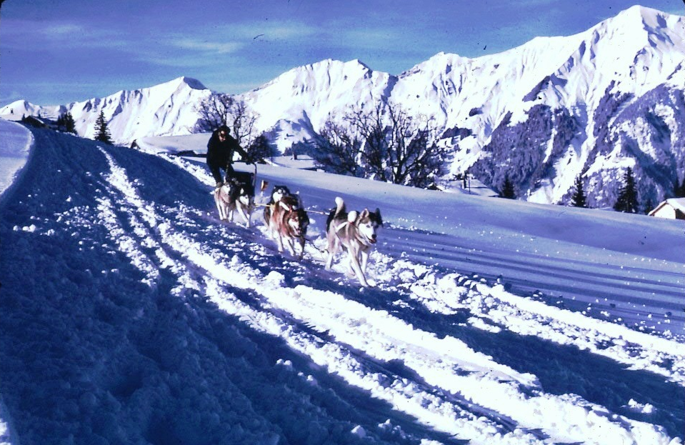
Leo van Groenenwegen mit dem holländischen Gespann der Anadyr Siberian Huskies auf Axalp 1968.

Aber ich schweife ab und möchte noch einmal zum Lager im Jahre 1968 auf Axalp zurückkehren. Es ergab sich nämlich, dass es an einem der ersten Lagertage dort oben zu schneien begann und nicht mehr aufzuhören schien, ja es tobte während Tagen ein wahrer Schneesturm durchs Berner Oberland. Wir mussten, um uns in diesem „white out“ nicht hoffnungslos zu verirren und den „“kalten Tod“ zu erleiden, die rund 150 Meter vom Hotel zur Unterkunft unserer Hunde mit einem an mehreren Holzpfosten befestigten Seil markieren, an dem wir uns festhalten und entlanghangeln konnten, wenn wir nach den Hunden schauen wollten. An irgendwelche Trainingsfahrten oder Wettkämpfe war kaum zu denken, nicht zuletzt, weil auch die Hunde und Schlitten sogleich im metertiefen Schnee versanken.

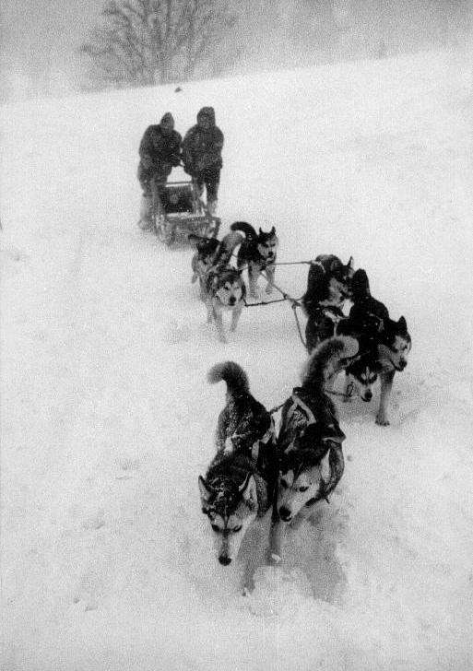
Wagemutige, die sich entschlossen, dem Schneesturm zu trotzen, taten das auf Axalp 1968 nur zu zweit – und die Hunde mussten aufpassen, um nicht seitwärts fortgeblasen zu werden.

Zu dutzenden gingen entlang dem Brienzersee Lawinen runter, Bäume fielen um und es ging nicht lange, bis wir nicht nur von aller Welt abgeschnitten waren, sondern auf einmal begann auch das Licht zu flackern und fiel letztlich ganz aus, das heisst, wir hatten keinen Strom mehr. Ein Tag in einem stromlosen Hotel mag ganz romantisch sein. Man wäscht sich mit dem sich noch im Boiler befindenden warmen Restwasser, man isst zum Frühstück Brot an einem kalten Buffet, es gibt Fondue im Kerzenschein und im romantischen Kerzenlicht wärmt man sich abends in der Bar mit Hochprozentigem (das Futter für die Hunde konnten wir auf einem altmodischen Holzkochherd wärmen). Aber schon am zweiten Tag ist es mit der Gemütlichkeit nicht mehr weit her und das Verlassen des warmen Bettes in einem eisig kalten Zimmer ist nicht mehr sehr erbauend und man beginnt auch zu fürchten, die in Kühlschränken und Tiefkühltruhen gelagerten Vorräte könnten allmählich verderben. Dem Hotelbesitzer gelang es irgendwie einen Stromgenerator zu organisieren. Nur: Wie kam dieser zentnerschwere Apparat über die eingeschneite und gesperrte Strasse auf die Alp hinauf ? Bald war es klar: Wir hatten die Hunde und wir hatten die Schlitten – es war an uns das Problem zu lösen. So wanderte also eine Karawane von für unser Rennen trainierten Schlittenhunden zu Tal, wurde dort zu einem Gespann zusammenkombiniert, welches damals wohl einen Eintrag in das Guiness-Buch der Rekorde gerechtfertigt hätte und dieses wuchtete den Generator auf die Alp hinauf. Nie wurden – bei wiederum heisser Suppe, Tee und Kaffe – wohl mehr Glückwünsche für unsere Vierbeiner ausgesprochen als an diesem Tag. Wenn ich mich richtig erinnere, verschoben wir auch den Termin unserer GV nach vorn, weil wir sonst nichts machen konnten und dies dürfte damit die einzige GV des SKNH gewesen sein, die bei Kerzenlicht abgehalten wurde und bei der die Teilnehmer in ihren Daunenmänteln ausharrten. Vielleicht war dies auch der Grund, warum ich damals, im Zarten Alter von 27 Jahren, zum Präsidenten des SKNH gewählt wurde…

Ja, tatsächlich, während mehrerer Jahre fanden unsere GVs selbstverständlich auch während unseren Schlittenhundelagern statt. So auch in Unteriberg, wo wir die nächsten Lager 1969 bis 1971 durchführten und wo der SKNH u.a. dieses denkwürdige Ankörungsprozedere verabschiedete, welches fast etwas revolutionär im Vergleich zu anderen Rasseklubs in der Schweiz, deren Zuchtkommissionen teilweise fast diktatorisch die Zucht lenkten und die Züchter damit bevormundeten, die Verantwortung für die Wahl der Zuchttiere zu einem wesentlichen Teil dem Züchter übergab. Hunde, welche die gesundheitlichen Voraussetzungen erfüllten und keine im Standard aufgeführten zuchtausschliessenden Mängel aufwiesen, waren grundsätzlich anzukören. Der Körrichter war aber frei, auf dem Körschein, zusätzlich seine Empfehlungen aber auch seine Bedenken zu formulieren und es blieb nun der Verantwortung des Züchters überlassen, in welcher Weise diese Bemerkungen in die Zuchtplanung einzubringen waren und diese zu beeinflussen hatten. Leider hat der SKNH dieses während rund 35 Jahren erfolgreiche Konzept vor kurzer Zeit wieder verlassen. Aber wiederum schweife ich ab: In Unteriberg hatten wir erstmals keine gemeinsame Unterkunft für die Hunde mehr aber erstmals auch wirklich lange und substantielle Pisten zur Verfügung. Fast jeden Tag fanden Rennen statt. Im „amerikanischen“ und „skandinavischen“ Stil, und in verschiedenen Kategorien, wobei die vierbeinigen Akteure, aber auch die Musher immer etwa die gleichen waren. Es gab Anfängerrennen, Rennen für Zweier- und Dreiergespanne, Damenrennen, Kinderrennen, Plauschrennen, Pulka-Rennen und dann natürlich das Hauptevent, das „Rennen der grossen Gespanne“ über etwa 12 Kilometer an zwei aufeinanderfolgenden Tagen, einmal sogar an drei aufeinanderfolgenden Tagen. Trotz härterer Konkurrenz waren uns die Teams unserer holländischen Freunde immer noch mehr als Nasenlänge voraus. Lau van Leuwen konnte es sich einmal sogar leisten, an einem Punkt wo sich die Pisten der vom Ziel wegfahrenden und der zurückkehrenden Gespanne kreuzten, sein Gespann anzuhalten und dem Wegfahrenden den Rechtsvortritt zu gewähren. Das ist wohl heute undenkbar – aber zeigt auch, dass unsere Wettkämpfe in einem echt kameradschaftlichen Rahmen stattfanden.

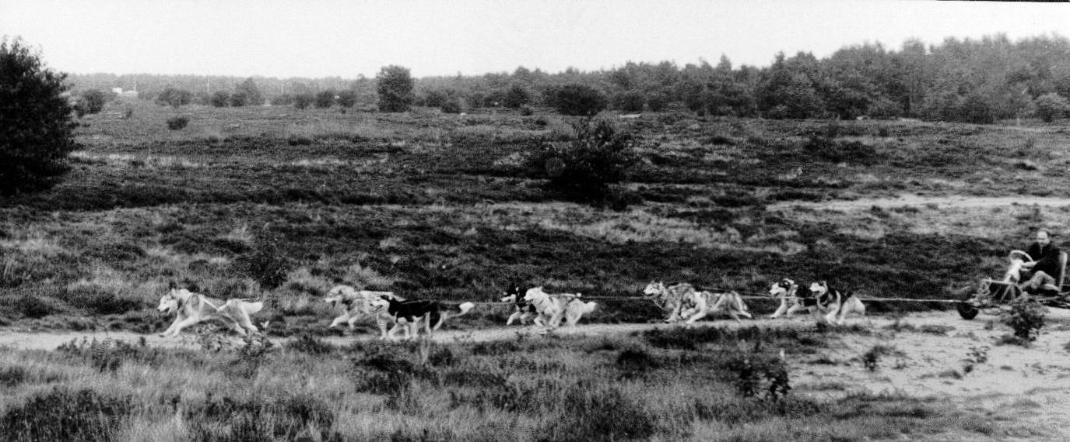
Ehre, wem Ehre gebührt: Lau van Leeuwen beim Karttraining mit seinen Siberian Huskies (Kolyma Kennels) auf der holländischen Heide

Und dann kam das Jahr 1971 und ein weiterer Meilenstein: Das erste Schlittenhunderennen unabhängig vom Schlittenhundelager. Es wurde – dank der Initiative und tatkräftigen Vorarbeiten durch Walter Griessen – in der Lenk durchgeführt. Wir waren wie auf Nadeln: Würden sich wohl Musher bloss für ein einziges Rennen und bloss für ein Wochenende an die Lenk auf- und am Rennen mitmachen ? Wir wurden nicht enttäuscht. Alle waren sie da und machten begeistert mit und auch das Publikum liess uns nicht im Stich. Wir kämpften damals weder um Preisgeld noch um irgendwelche Titel und schon gar nicht um Tausendstelssekunden. Wir kämpften sicher auch um Sieg und Platz, aber um Naturalgaben, ein kleines Andenken und wohl eher um Minuten als Sekunden. Aber wir hatten enorme Freude an unseren Hunden und unserer Sportart. Der Erfolg der Veranstaltung brachte es mit sich, dass andere Winterkurorte dem Beispiel Lenks folgten (Studen, Splügen, Gadmen, Kandersteg, Andermatt, Saignelegier etc.) aber gleichzeitig bedeutete dies das Ende der Schlittenhundelager des SKNH. Es gab und gibt natürlich nach wie vor sogenannte „Trainingslager“, aber Veranstaltungen, wo fast alle in Europa dabei waren, die sich für nordische Hunde und den Schlittenhundesport interessierten, gehörten der Vergangenheit an.

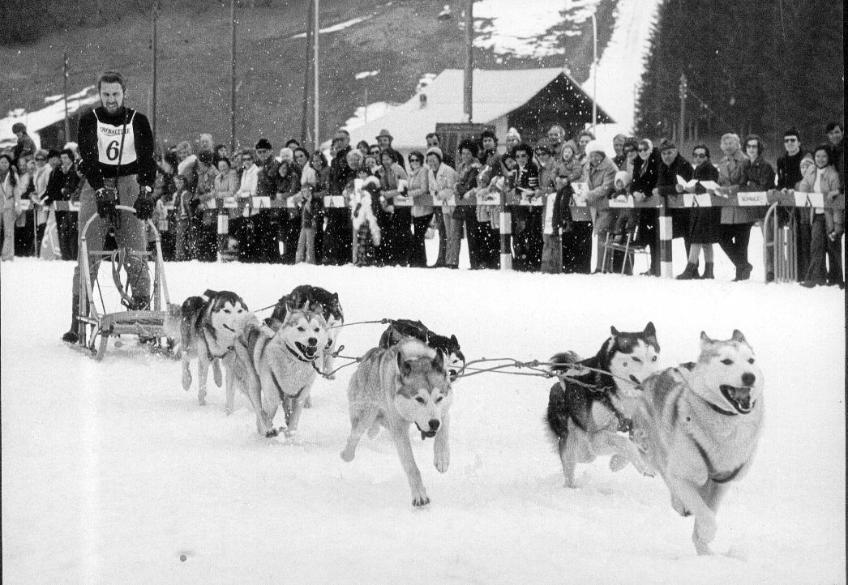
Der Kreis schliesst sich: Mein Gespann am Schlittenhunderennen in der Lenk. Nun gehörten alle Hunde mir, waren zum grössten Teil selbst gezüchtet und gingen zu mindestens 50% auf die Anadyr Linie zurück. Nur: der Schlitten war nach wie vor ein Eigenbau. Aber diesmal viel leichter als mein erstes Modell…

Nachdem der erste Versuch eines Schlittenhunderennens in der Schweiz erfolgreich über die Bühne gegangen war, dauerte es nicht lange und es getrauten sich auch Orte im Ausland, solche Rennen zu organisieren. Vermutlich das erste ausserhalb der Schweiz fand in Latrop im Sauerland statt. Wiederum war es ein Wagnis. Unsere holländischen Freunde rührten heftig die Werbetrommel und überredeten die meisten damals bekannten Musher der Schweiz und auch ein paar in Deutschland zur Teilnahme. Schliesslich waren wir – wenn ich mich richtig erinnere – so gegen 10 Gespanne. Nun muss man wissen, dass Latrop quasi vor der Eingangstüre des Ruhrgebietes und damit im Einzugsgebiet von Köln, Düsseldorf, Dortmund etc, also von mehreren Millionen Menschen liegt. Und was wir denn auch dort, an diesem ersten Schlittenhunderennen Deutschlands erlebt haben, war fürwahr gigantisch: Je nach Schätzungen betrug die Zuschauerzahl an beiden Tagen zwischen 30‘000 und 50‘000. Das Rennen wurde vollständig und live auf die lokalen Fernsehsender übertragen, und zwar teilweise vom Helikopter aus. Und wiederum wussten wir als direkt Beteiligte, dass wir eine Lawine losgetreten hatten, die nicht mehr aufzuhalten war.

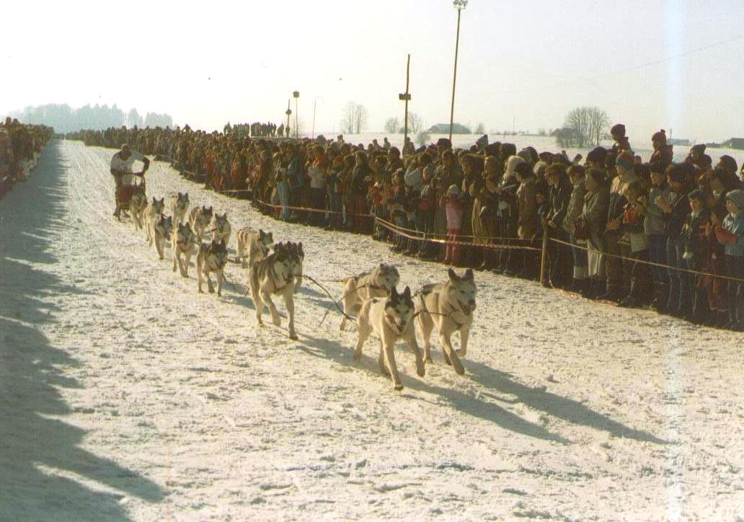
Nicht nur in Latrop, auch in der Schweiz haben Schlittenhunderennen enorme Zuschauermassen mobilisieren können (Peter Thomann in Saignelegier).

Abschliessend seien mir ein paar Bemerkungen erlaubt. Wem diese Rückschau etwas zu stark schlittenhundelastig und schlittenhunderennsportlastig erscheint, der möge folgendes bedenken: Am Anfang des SKNH drehte sich vorerst fast alles um die Schlittenhunderassen. Wie bereits erwähnt, waren für uns der Sport, die Rassen und die Zucht eine Einheit, flossen in einander über und ergänzten sich. Zudem kämpfte der SKNH an vorderster Front für die internationale Anerkennung dieser Rassen durch die FCI. Schon sehr bald begannen wir uns aber mit den anderen Rassen zu befassen und nahmen sie freudig und mit grossem Interesse in unseren Kreis auf, wie ich es in meinem Text angedeutet habe. Wir alle waren ehrlich bestrebt auch diese zu fördern und ihnen eine Plattform zu bieten. Schlittenhunde, nordische Jagdhunde, nordische Wach- und Hütehunde und asiatische Rassen wurden vom SKNH ausserhalb des Schlittenhunderennsports (z. B. Ausstellungen, Klubwanderungen, Klubmitteilungsblatt und andere Veröffentlichungen, Zuchtwesen) völlig gleichwertig behandelt. Wir waren der festen Überzeugung, dass – im Sinne einer Win-Win Situation - alle davon profitieren würden. Der SKNH setzte sich auch dafür ein, diese Rassen aus den verschiedenen FCI Rassengruppen heraus und in einer speziellen FCI Rassegruppe (5), zusammenzuführen. In meiner Tätigkeit in den letzten Jahren im Rahmen der SKG Ausbildung für Züchter, Ausstellungs- und Wesensrichter habe ich immer wieder eindrucksvoll erlebt, wie spannend es ist, sich mit der Gruppe 5 als Einheit zu befassen und auch als Ausstellungsrichter ist es für mich jedesmal wieder eine Herausforderung aber auch ein grosses Vergnügen, mich mit der Beurteilung aller nordischen Hunderassen befassen zu dürfen. Dadurch, dass sich einzelne Rassen und Rassengruppen vom SKNH losgesagt haben, fehlt mir jedoch in zunehmendem Masse der Kontakt zum Geschehen innerhalb dieser Rassen –etwas, das ich aufgrund meiner Vorgeschichte lebhaft bedaure. Wenn ich deshalb für etwas plädieren möchte, dann, dass sich die Wege wieder annähern mögen. Verständlich ist wohl auch aufgrund meiner Vorgeschichte, dass ich ebenso lebhaft bedaure, dass sich der Schlittenhunde-Sport zu einem substantiellen Teil zu einem „Sport mit Hunden, die Schlitten ziehen“ entwickelt hat. Rückgängig zu machen ist dies wohl nicht mehr. Aber manchmal frage ich mich, wo wir heute wären, wenn wir auf unserem angefangenen Weg damals hätten weitergehen können. Vielleicht würde heute über unsere Schlittenhunderennen im "Sportpanorama" berichtet und nicht im "Schweiz aktuell" und die Resultate würden auf den Sportseiten der Tageszeitungen zu finden sein, und nicht - wenn überhaupt - im Lokalteil, ja vielleicht wäre unsere Sportart sogar olympisch. Erste Schritte zur Anerkennung der Schlittenhunderennen als olympische Sportart durch das internationale olympische Komitee unternahmen wir nämlich, zusammen mit unseren Freunden aus Frankreich bereits im Vorfeld der Olympischen Winterspiele von Grenoble 1968. Aber wie so manches andere, wurde dies nicht weiter verfolgt.

Aber das ist wiederum eine andere Geschichte…

Thomas Althaus, November 2009

